ТЕХНОЛОГИЧЕСКАЯ КАРТА УРОКА ЛИТЕРАТУРНОГО ЧТЕНИЯ

Дата: 05.03.2024  Школа: МКОУ СОШ№3 с. Октябрьское  Класс: 2-а  Урок: 3 |  | Учитель: Гиль Галина Алексеевна
Время: 9:50 -10:30 | Кабинет: 4

Тема урока: «Старинные народные весенние праздники и обряды. Заклички, веснянки. Народная наблюдательность, выраженная в малых формах устного народного творчества (фольклоре)»

Тип урока: «открытия» нового знания.
Цель урока: формирование читательской компетенции у обучающихся в процессе анализа и сравнения малых фольклорных жанров (скороговорки, заклички, веснянки, загадки, считалки, потешки)

Задачи урока | Планируемые результаты
Дидактические:  1. Сформировать представление о малых фольклорных жанрах.  2. Выявить отличительные особенности малых жанров фольклора. | Предметные:  1. Знать особенности малых жанров фольклора.  2. Уметь отличать малые жанры фольклора.
Развивающие:  1. Развивать умение вести наблюдение, делать выводы и анализировать.  2. Развивать у обучающихся коммуникативный навык посредством работы в парах. | Личностные:  1. Проявлять познавательный интерес к изучению литературного чтения, активность и самостоятельность в его познании.  2. Развитие эстетического восприятия и воображения.
Воспитательные:
1. Воспитывать эстетическое отношение к действительности, отраженной в фольклоре.
2. Воспитывать осознание причастности каждого школьника к результату совместной учебной деятельности.

УМК: «Школа России», учебник Л. Ф. Климанова и др: Литературное чтение»: 2 класс, 2 часть.

ХАРАКТЕРИСТИКА ЭТАПОВ
Этап | Образовательная цель этапа урока | Формы организации учеб. деятельности, методы и приемы, формы контроля | Деятельность учителя, его речь | Деятельность обучающегося | Планируемые метапредметные результаты | Дидактические средства и интерактивное оборудование
Самоопределение к деятельности  (1мин | Включение в учебную деятельность на личностно значимом уровне | Ф  фронтальная  М: беседа  П: эмоциональный настрой | Учитель настраивает учащихся на урок. — Расправьте свои плечи и лёгкие, чтобы громко говорить.  — Улыбнитесь соседу по парте для хорошего настроя на урок.  — Вдохните воздух полной грудью, чтобы приготовиться чувствовать на уроке литературного чтения.  — Почувствуйте дух приключений вместе с завриками на уроке!  Речевая разминка  — Прочитайте запись. Что с ней не так?  (Слова перепутаны.)  — Соберите слова так, чтобы получилась поговорка.  Проверим, правы ли мы.  — Прочитайте данную поговорку: радостно / печально / весело / восторженно / с досадой / серьёзно. | Приветствуют учителя.  Проверяют готовность к уроку. | УУКД:  планирование учебного сотрудничества с учителем и сверстниками.  УУЛД: самоопределение к учебной деятельности | Слайд 1  Слайд 2  Слайд3  Слайд4
Актуализация знаний и мотивация  (5мин) | Готовность мышления и осознание потребности к построению нового способа действий | Ф  М: репродуктивные  П:  Внешний контроль | Прочитайте диалог ребят.  — О чём они забыли?  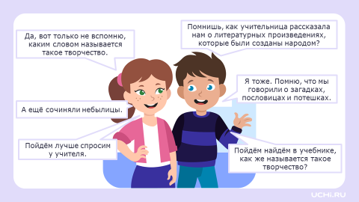  — Давайте подскажем ребятам. Вы уже догадались, о чём идёт речь?  — А вы помните, от каких слов образовалось слово «фольклор»?  — Почему произведения устного народного творчества названы знанием и мудростью народа?  — О каких жанрах фольклора мы говорили на предыдущих уроках?  — Назовите известные вам малые жанры фольклора. | - О том, каким словом называют литературное творчество или литературные произведения, которые созданы народом.  -Это устное народное творчество, или фольклор.  - Народ + знание и мудрость.  - В фольклорных жанрах люди передавали мудрость и знания. В пословицах отмечали свои наблюдения за природой, жизнью и бытом, загадки создавали на основе наблюдений за сходством определённых предметов и т. д.  -О малых жанрах фольклора.  -Пословица, загадка, потешка. | УУКД:  слушать и понимать речь других. | Слайд5
Целеполагание | Выявление места и причины затруднения, постановка цели урока | Ф  М: беседа  П: формулирование темы, цели и плана урока | — Прочитайте записи.  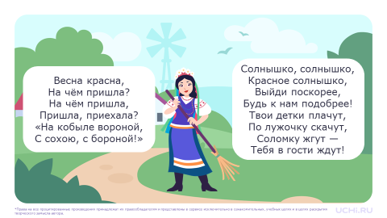  — К кому обращается автор в первой записи?  — Какой вопрос задаёт автор весне, что спрашивает?  — Что отвечает весна?  — Прочитайте вторую запись.  — К кому обращается автор?  — О чём просит солнышко?  — Похожи ли эти две записи?  — Как вы думаете, эти две записи авторские или относятся к устному народному творчеству? (Мнения разделяются.)  — Я открою вам секрет. Это действительно произведения фольклора. А к какому жанру мы их отнесём?  — Какие цели мы поставим перед собой?  После обсуждения версий ребят учитель помогает сформулировать тему и цели урока. | - К весне.  -На чём пришла?  -На кобыле вороной, с сохой, с бороной.  -К солнышку.  -Выйди поскорее, будь к нам подобрее.  -Не совсем, в первом обращаются к весне с вопросом, а во втором зазывают солнышко. Но в обоих произведениях общаются с природой.  Мы, скорее всего, ещё не знаем таких жанров. | УУПД: формулировать с помощью учителя тему и цель  УУКД:  строить речевое высказывание в соответствии с поставленной задачей  УУРД: планировать действия по решению учебной задачи для получения результата | Слайд 6  Слайд 7
Открытие нового знания | Построение детьми нового способа действий и формирование способности к его выполнению | Ф  М: слово учителя  П: рассказ | — Рассмотрим таблицу. Из каких колонок она состоит?  — Какой столбик уже заполнен? Какие жанры нам даны?  — О каких из этих жанров вы уже слышали?  — Какие для вас абсолютно новые?  — Давайте заполним таблицу, распределив описание малых жанров.  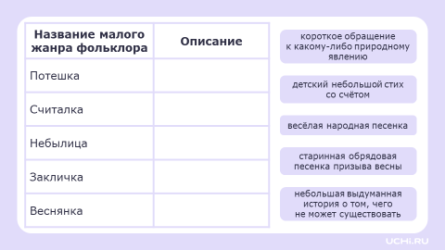  Учитель может организовать работу разными способами: дать карточки, которые нужно присоединить в таблицу у доски, переставить уже данное описание, исправить ошибки в описании. Учитель ориентируется на уровень класса. | -Название малого жанра фольклора и описание.  -Потешка, считалка, небылица, закличка, веснянка.  -Небылица, считалка, потешка.  -Закличка и веснянка. | УУРД:  соблюдать последовательность учебных действий при выполнении задания.  УУКД: воспринимать и формулировать суждения, выражать эмоции в соответствии с целями и условиями общения в знакомой среде.  УУПД: формулировать выводы и подкреплять их доказательствами на основе результатов проведённого наблюдения за языковым материалом. | Слайд 8
Открытие нового знания. | Построение детьми нового способа действий и формирование способности к его выполнению | Ф  М: слово учителя  П: рассказ | — Давайте проверим, что у нас получилось.  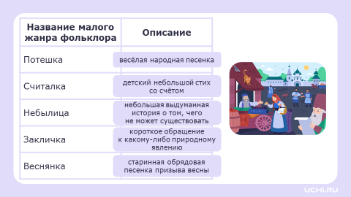  — Какие жанры малого фольклора мы рассмотрели?  — Что мы называем потешкой?  — Что такое считалка?  — Что мы называем небылицей?  — Дайте определение заклички?  — Что такое веснянка?  — Узнаем о новых жанрах немного подробнее.  — Закличка и веснянка — это традиционные обрядовые элементы восточнославянской культуры, которые сопровождали календарные праздники и обряды в домашнем круге. Веснянка — это древняя песня, которая приветствовала приход весны и славила её природную красоту. Считалось, что важно встретить весну с радостью и петь веснянки на крышах домов и деревьев, чтобы привлечь удачу и благополучие на всём протяжении года. Таким образом, веснянка была способом поклонения природе и мольбы о процветании и урожайности.  Сверяемся с целями  — Мы достигли первой цели! Двигаемся дальше.  — Ребята, заклички, веснянки и другие малые жанры фольклора люди в старину активно использовали на народных праздниках.  — А какие народные весенние праздники знаете вы?  — А сейчас я предлагаю вам инсценировать весенний обрядовый праздник славянского народа.  Учитель раздаёт слова детям и даёт время на подготовку.  — Но перед тем как инсценировать праздник, нам нужно прочитать и объяснить значение закличек. Как вы понимаете данный текст? Прочитайте про себя.  — Разделимся на действующих лиц: Ведущий (учитель), Дети (группы: Весна, Птицы, Цветы), Зима.  Сцена 1: Пробуждение природы  Ведущий:Здравствуйте, ребята и уважаемые гости! Сегодня мы собрались, чтобы встретить Весну — самое прекрасное время года, когда природа пробуждается от зимнего сна. Давайте позовём Весну к нам в гости!  (Дети из группы «Весна» выходят на сцену.)  Дети (Весна) хором:Весна-красна, приходи,Солнце, тепло нам приводи!Зимушка, прощай,Весне дорогу уступай!  Сцена 2: Прощание с Зимой.  (На сцену выходит Зима.)  Зима:Я Зима, холодная и суровая. Но пришло время мне попрощаться. Пусть Весна принесёт вам радость и тепло!  Дети (все вместе):Спасибо, Зимушка, за снежные игры,Но теперь пора весне царить!До свидания, Зима!(Зима уходит, машет рукой.)  Сцена 3: Заклички весне.  (Дети из группы «Птицы» выходят на сцену с бумажными птицами в руках.)  Дети (Птицы) по очереди:  1-й ребёнок:Жаворонки прилетели,Весну-красну принесли!  2-й ребёнок:Скворцы на крыше запели,Скоро будет тепло!  3-й ребёнок:Ласточки вьются,Скоро травка пробьётся!  (Дети из группы «Цветы» выходят на сцену с бумажными цветами.)  Дети (Цветы) по очереди:  1-й ребёнок:Подснежник первый расцвёл,Весну в гости позвал!  2-й ребёнок:Одуванчики, тюльпаны —Все цветы весной желанны!  3-й ребёнок:Пусть цветёт земля цветами,Радость дарит нам с вами!  Сцена 4: Завершение праздника  Ведущий:Вот и пришла к нам Весна! Пусть она принесёт всем радость, тепло и свет! Спасибо всем за участие в нашем празднике!  -Ребята, теперь, когда вы сами стали участниками весеннего народного праздника, скажите, а какое значение они имели для народа?  — Обрядовые праздники и песни-заклички имели огромное значение в жизни народа, так как они являются неотъемлемой частью его культуры и традиций. Они служат не только способом украшения повседневной жизни, но и являются символом единства и солидарности общества.  — Обрядовые праздники играют важную роль в укреплении связей между людьми, ведь они собирают всех вместе для отмечания важных событий и памятных дат. Во время таких праздников народ обменивается добрыми пожеланиями, дарит подарки и проводит время вместе, что способствует укреплению дружеских и семейных отношений.  — Песни-заклички также являются неотъемлемой частью обрядов и праздников. Они создают атмосферу веселья и радости, поднимают настроение участников и придают особую эмоциональную окраску праздничным моментам. Кроме того, песни-заклички используются как средство общения с высшими силами, чтобы просить защиты, благословения и процветания.  Сверяемся с целями  — Мы достигли второй цели! Двигаемся дальше. | -Весёлая народная песенка.  -Детский небольшой стих со счётом.  -Небольшая выдуманная история о том, чего не может существовать.  -Короткое обращение к какому-либо природному явлению.  -Старинная обрядовая песенка призыва весны.  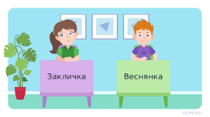  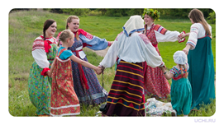 |  | Слайд 9  Слайд 10  Слайд 11  Слайд 12  Слайд 13
Первичное применение | Усвоение нового способа действий | Ф  М: беседа  П: ответы на вопросы  Ф  М: творческое чтение  П: выборочное чтение  Ф  М: творческое чтение  П: выразительное чтение  Внешний контроль | — Прочитаем произведения с выражением. (Читает учитель и дети.)  — Определите, к какому жанру они относятся.  — Что зовут (закликивают) в каждом стихотворении?  1.Чтение текста по абзацам. Задача — читать с пониманием, задача слушающих —  задавать чтецу вопросы, чтобы проверить, понимает ли он читаемый текст.  2.Слушающие задают вопросы по содержанию текста, читающий отвечает. Если его ответ не верен или не точен, слушающие его поправляют.  — Прочитаем произведения с выражением. (Читает учитель и дети.)  — Что это за жанр? (Потешки.)  — Как вы об этом догадались?  1.Чтение текста по абзацам. Задача — читать с пониманием, задача слушающих —  задавать чтецу вопросы, чтобы проверить, понимает ли он читаемый текст.  2.Слушающие задают вопросы по содержанию текста, читающий отвечает. Если его ответ не верен или не точен, слушающие его поправляют.  — Прочитаем произведения с выражением. (Читает учитель и дети.)  — Что это за жанр? (Считалки.)  — Как вы об этом догадались?  1.Чтение текста по абзацам. Задача — читать с пониманием, задача слушающих —  задавать чтецу вопросы, чтобы проверить, понимает ли он читаемый текст.  2.Слушающие задают вопросы по содержанию текста, читающий отвечает. Если его ответ не верен или не точен, слушающие его поправляют.  Прочитаем произведения с выражением. (Читает учитель и дети.)  — Что это за жанр? (Веснянки.)  — Как вы об этом догадались?  1.Чтение текста по абзацам. Задача — читать с пониманием, задача слушающих —  задавать чтецу вопросы, чтобы проверить, понимает ли он читаемый текст.  2.Слушающие задают вопросы по содержанию текста, читающий отвечает. Если его ответ не верен или не точен, слушающие его поправляют.  — Прочитаем произведение с выражением. (Читает учитель и дети.)  — Что это за жанр? (Небылицы.)  — Как вы об этом догадались?  1.Чтение текста по абзацам. Задача — читать с пониманием, задача слушающих —  задавать чтецу вопросы, чтобы проверить, понимает ли он читаемый текст.  2.Слушающие задают вопросы по содержанию текста, читающий отвечает. Если его ответ не верен или не точен, слушающие его поправляют. | -Это заклички.  -Дождик, солнышко, радугу.  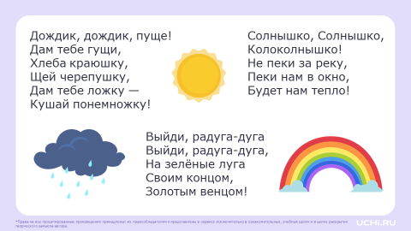  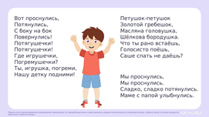  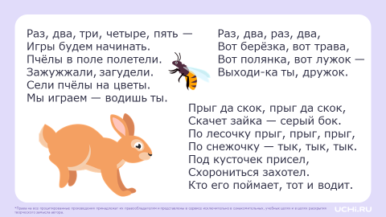  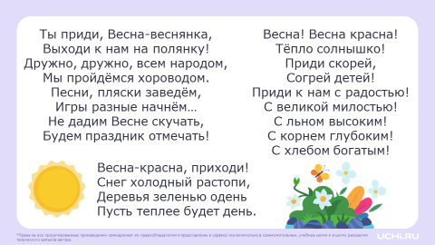  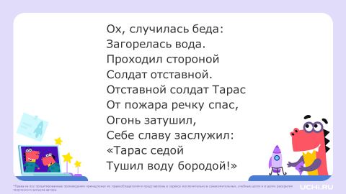 | УУКД: выражать свои мысли с достаточной полнотой и точностью; умение слушать и понимать других; умение оформлять свои мысли в устной форме;  УУРД: корректировать свои учебные действия, проявление познавательной инициативы, адекватно оценивать правильность выполнения действий.  УУРД: анализировать текст,  находить в тексте заданный эпизод, устанавливать взаимосвязь между событиями, эпизодами текста. | Слайд 14  Слайд 15  Слайд 16  Слайд 17  Слайд 18
 |  |  | Физкультминутка  — Двигаем глазами по направлению стрелок. Учитель предлагает выполнить упражнение с каждой фигурой 3–4 раза в одну и в другую сторону. | Выполняют упражнения динамической паузы.   |  | Слайд 19
Закрепление | Интериоризация (переход извне внутрь) нового способа действий, индивидуальная рефлексия достижения цели, создание ситуации успеха | Ф: фронтальная  М: самостоятельная работа | — Ребята, подготовьте простой карандаш, ручку. Выполните задания на рабочих листах.  Проверка  Учитель может организовать самопроверку или взаимную проверку в парах. Например:  — Ребята, предлагаю каждому проверить работу своего соседа по парте до сверки с ответами. Для этого вам необходимо обменяться тетрадями и не оценивать работу соседа, а определить в ней два положительных момента и отметить их двумя звёздочками. Один момент, который нужно доработать, отметьте знаком вопроса.  — Вы должны пояснить, почему вы так считаете. | Выполняют задание  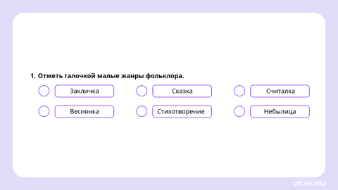  Проверяют задание  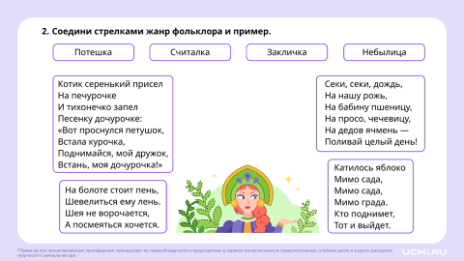 | УУПД: ориентироваться в своей системе знаний;  УУРД: осуществлять контроль процесса и результата деятельности,  устанавливать причины возникших ошибок и трудностей, про-  являть способность предвидеть их в предстоящей работе | Слайд 20  Слайд 22
 |  |  | Проверка | 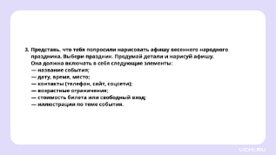 | УУКД: выражать свои мысли с достаточной полнотой и точностью; умение слушать и понимать других; умение оформлять свои мысли в устной форме;  УУРД: оценивать свою работу; установка того, какие из задач успешно решены. | Слайд 24
Рефлексия. Подведение итогов | Самооценка результатов деятельности, осознание метода построения, границ применения нового знания | Ф: фронтальная  М: беседа  П: рефлексия | — Давайте вернёмся к целям урока. Что нового вы узнали?  — Что у вас получилось, а что нет?  — Перед вами карта настроения. На каком острове вы сегодня пребывали: на острове Радости, Интереса, Скуки, Грусти?  — Покажите карточки (если нет карточек, можно предложить нарисовать смайлик на листочках и показать).  — Объясните выбор смайлика. | Мы познакомились с закличками и веснянками  Знали загадки, потешки, скороговорки, считалки  Заклички обращаются к природным явлениям, а веснянки закликают весну   |  | Слайд 30
 |  |  | Рекомендации для занятий дома |  |  | Слайд 31

